ВВЕДЕНИЕ
Продовольственная безопасность является определяющим условием безопасного существования социума и базисной конструкцией экономической безопасности. Рыбо- и морепродуктовый комплексы, а также рыбоконсервная промышленность являются важными производственными системами продовольственного комплекса как основного производителя жизненно важных продуктов питания, составляющих около 80% их общего объёма производства (рисунок 1). Рыба остается одним из самых ходовых продовольственных товаров в мире и дает трем млрд человек 20% ежедневного животного белка (рисунок 2) [1]. Она богата различными витаминами (D, A и B), минеральными веществами (в том числе кальцием, йодом, цинком, железом и селеном), а также ненасыщенными жирами (особенно омега-3). Потребление рыбы благотворно влияет на рацион питания, приносит пользу для здоровья, предупреждая возникновение сердечно- сосудистых заболеваний. Эксперты сходятся во мнении о том, что положительное воздействие повышенного потребления рыбы намного превосходит возможные отрицательные последствия, связанные с загрязнением и рисками в области безопасности [2].
Таким образом, рыбохозяйственная деятельность (РХД), также известная как «рыболовство и рыбоводство (добыча и аквакультура) – это не только важный источник доходов для сотен миллионов людей по всему миру, но и значимый производитель жизненно важных продуктов питания сельскохозяйственного происхождения, в следствие чего эффективность функционирования РХД оказывает непосредственное влияние на обеспечение продовольственной безопасности.
ПОСТАНОВКА ПРОБЛЕМЫ ИССЛЕДОВАНИЯ
Важность изучения проблем экономической и продовольственной безопасности во всем многообразии их современных трактовок хорошо воспринимается политиками, практиками и исследователями. Рисунок 3, демонстрирующий число упоминаний в российских средствах массовой информации термина «продовольственная безопасность» свидетельствует о значительном росте политического и стратегического спроса на исследования в данной области в последнее время. Реализуемая в России концепция продовольственной безопасности уже изучена социологами и экономистами в разных плоскостях: измерены экономические индикаторы [3], показано смысловое различие российского и зарубежного понимания продовольственной безопасности [4], показана трансформация признаков «тихого продовольственного суверенитета» у сельских сообществ в России.
Однако, следует отметить, что в научной отечественной литературе в основном изучаются вопросы продовольственного обеспечения и потребления нерыбных пищевых продуктов (хлебопродуктов, картофеля, овощей и бахчевых, фруктов и ягод, мяса и мясопродуктов, молока, яиц и др.). Между тем, Россия, являясь крупнейшим в мире производителем и экспортером рыбопродукции, имеет низкий уровень (15 кг по итогам 2016 г.) обеспечения рыбопродукцией всего населения, проживающего на ее территории, что на 5 кг меньше нормы, рекомендуемой Министерством здравоохранения для здорового питания (рисунок 4) [5]. Для сравнения, в Японии среднедушевое потребление гидробионтов составляет свыше 60 кг на человека. Самый низкий, отстающий от среднероссийского показателя на 10-15 % уровень потребления рыбы наблюдается в Поволжском, Южном и Сибирском федеральных округах, а также в Крыму и Севастополе. С чем связаны негативные структурные изменения в рационе питания россиян? В каком состоянии находится РХД и есть ли угрозы национальной продовольственной безопасности? Как коррелируют эффективность функционирования РХД России и продовольственная безопасность? Каков действительный уровень обеспечения качественным, стабильным, бесперебойным и достаточным снабжением рыбопродукциией всего населения РФ? Данные вопросы предопределили выбор темы исследования, цели и задачи данной работы.
Цель статьи - рассмотреть национальную продовольственную безопасность в контексте экономического развития РХД РФ и выявить возможные угрозы.

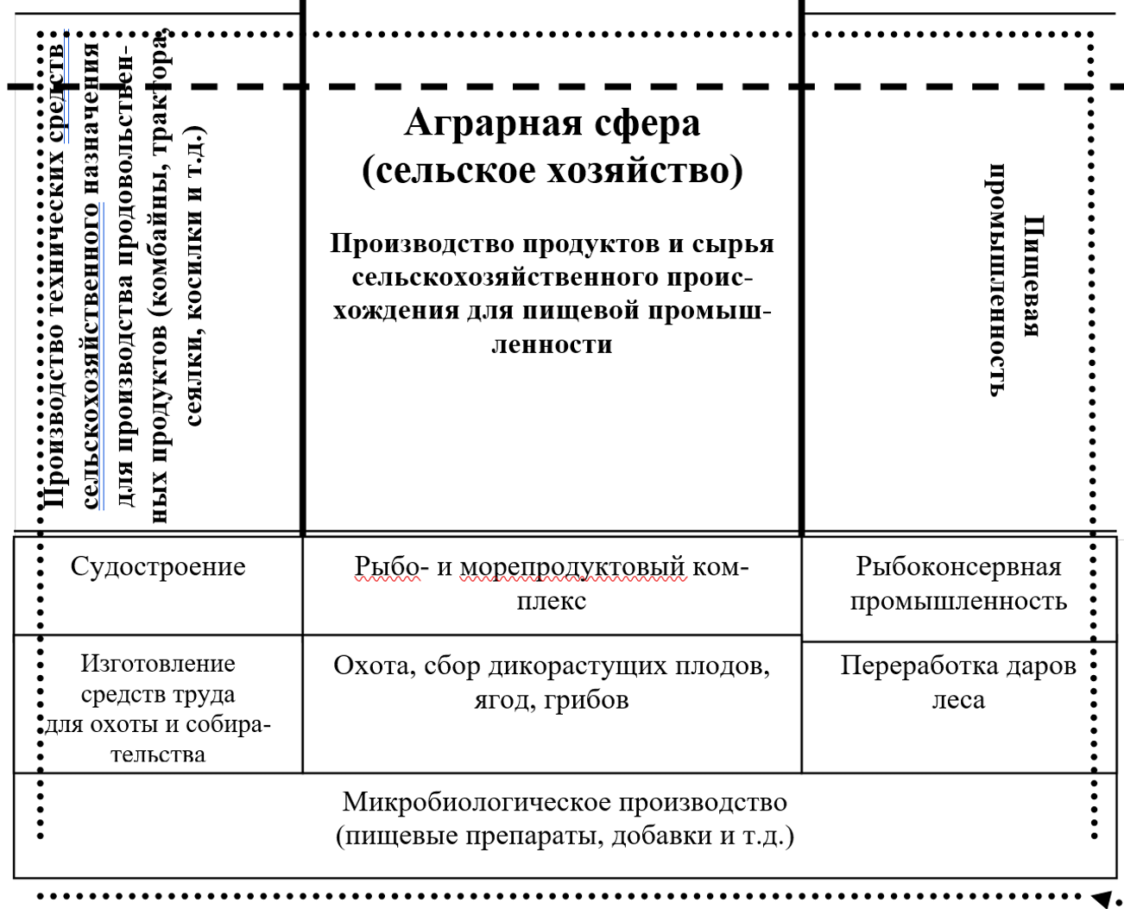

Рисунок 1 - Структурно-функциональное соотношение производственных систем продовольственного комплекса
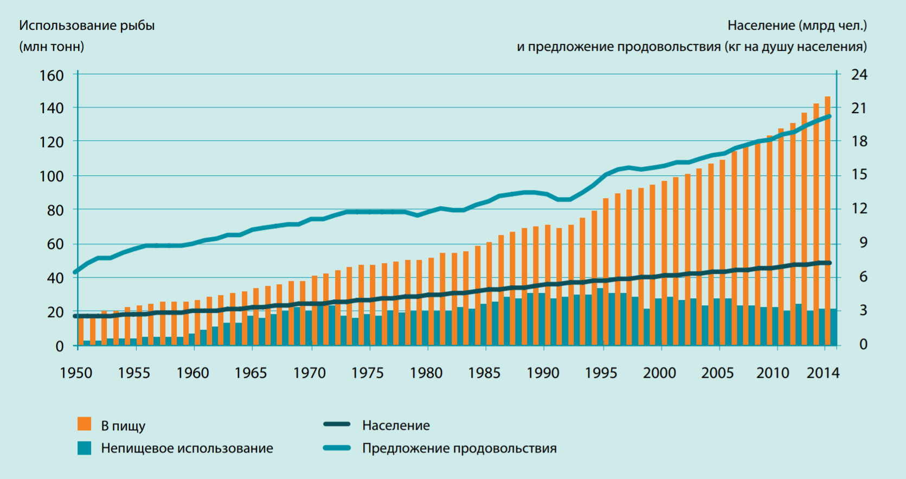
Рисунок 2 – Мировое использование и предложение рыбы [1]

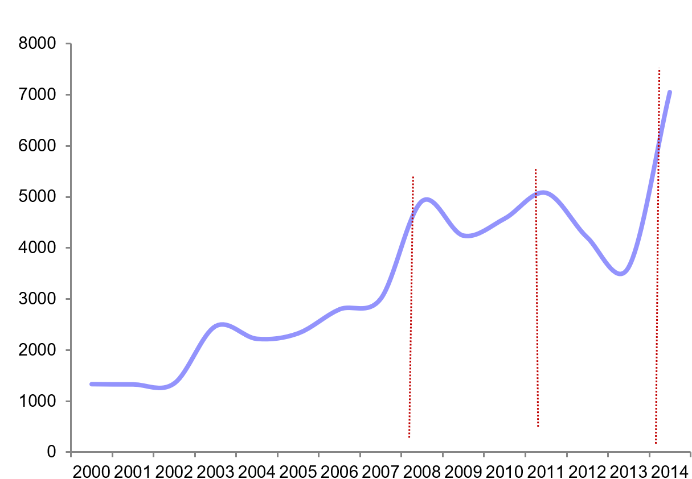
Рисунок 3 - Число упоминаний термина «продовольственная безопасность» в российской прессе. Источник: [6]

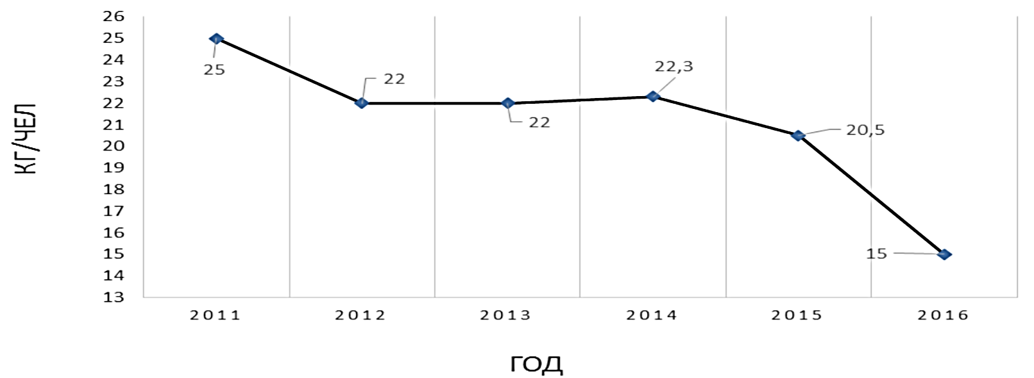
Рисунок 4 - Потребление рыбы в РФ, кг/чел [7]
МЕТОДЫ ИССЛЕДОВАНИЯ
Как записано в Доктрине продовольственной безопасности Российской Федерации, утвержденной Указом Президента Российской Федерации от 30 января 2010 г. №120, «продовольственная безопасность является одним из главных направлений обеспечения национальной безопасности страны в среднесрочной перспективе, фактором сохранения ее государственности и суверенитета, важнейшей составляющей демографической политики, необходимым условием реализации стратегического национального приоритета - повышение качества жизни российских граждан путем гарантирования высоких стандартов жизнеобеспечения» [8, 9].
На государственном уровне признается, что «стратегической целью продовольственной безопасности является обеспечение населения страны безопасной сельскохозяйственной продукцией, рыбной и иной продукцией из водных биоресурсов и продовольствием. Гарантией ее достижения является стабильность внутреннего производства, а также наличие необходимых резервов и запасов» [8].
Для оценки состояния продовольственной безопасности в качестве критерия определяется удельный вес отечественной сельскохозяйственной, рыбной продукции и продовольствия в общем объеме товарных ресурсов (с учетом переходящих запасов) внутреннего рынка соответствующих продуктов, имеющий пороговые значения. В частности, в отношении рыбной продукции пороговое значение определено как «не менее 80 %».
В соответствии с методикой расчета удельного веса отечественной и импортной рыбной продукции в общем объеме ее товарных ресурсов, утвержденной приказом Министерства сельского хозяйства Российской Федерации от 28 декабря 2016 года N 601, показатель удельного веса отечественной рыбной продукции (годовое значение) в общем объеме товарных ресурсов (с учетом переходящих запасов) внутреннего рынка рыбной продукции (ОП) рассчитывается по формуле:
ОП =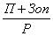*100%,
где:
П - объем отечественного производства рыбной продукции в живом весе (весе сырца);
Зоп - объем отечественной рыбной продукции в запасах на начало года;
Р - общий объем ресурсов рыбной продукции (включает в себя запасы рыбной продукции на начало года, объем отечественного производства рыбной продукции в живом весе (весе сырца) и объем импортной рыбной продукции).
Следуя данной методике, мы получили, что удельный вес отечественной рыбной продукции в общем объеме товарных ресурсов (с учетом переходящих запасов) внутреннего рынка рыбных продуктов составил в 2016 году 82,7%, что выше порогового значения показателя и характеризует высокую степень самообеспечения страны рыбопродукцией и независимость продовольственного снабжения от импортных поставок, т.е. отсутствие в России импортозависимости по данному продукту.
Однако следует отметить, что такая трактовка «продовольственной безопасности» свидетельствует о протекционистской позиции России, связывающей безопасность не с доступностью продовольствия для населения страны, а с самообеспечением, с продовольственной независимостью страны. Данный подход хорошо встраивается в риторику импортозамещения, усиливающую ориентацию нашей страны на самоизоляцию. Продовольственная и сельскохозяйственная организация ООН (FAO – Food and Agriculture Organization), наоборот, не связывает продовольственную безопасность с самообеспечением продовольствием и указывает на необходимость импортировать его с целью обеспечения потребности своих граждан, но при этом не отрицает важности стремления страны к производству достаточного количества продуктов для своих нужд, если есть сравнительные преимущества [10].
Для достижения целей нашего исследования рассмотрим влияние российской РХД на национальную продовольственную безопасность в рамках системного, многокомпонентного подхода, основываясь на следующие показатели:
1) наличие продуктов РХД (показатели объемов производства, биоресурсный потенциал, антропогенные угрозы объектам промысла);
2) доступность рыбопродукции (экономическая возможность приобретения необходимых объемов рыбы на сложившиеся доходы, изменение цен);
3) потребление рыбопродуктов (качество и безопасность потребления).

ОБСУЖДЕНИЕ РЕЗУЛЬТАТОВ
Наличие продуктов РХД
Как уже было сказано выше, Россия является крупнейшим в мире производителем и экспортером рыбопродукции, занимая четвертую позицию среди мировых рыбодобытчиков, вылавливая более 4 млн тонн ежегодно, уступая КНР, Индонезии и США (таблица 1).
Таблица 1 – Производство гидробионтов в России и мире, 10⁴ т.
Страна | 1980 | 1990 | 2000 | 2010 | 2011 | 2012 | 2013 | 2014
Россия | 0.00 | 760.41 | 404.77 | 419.03 | 438.37 | 447.63 | 450.33 | 438.68
Общемировой выпуск | 7193.83 | 9774.09 | 12594.69 | 14810.28 | 15549.18 | 15777.66 | 16292.99 | 16722.90
Источник: составлено автором на основе [11].
К основным позитивным факторам развития РХД России, которые оказывают существенное положительное влияние на состояние продовольственной безопасности можно отнести:
- наметившуюся динамку роста добычи водных биологических ресурсов с 2014 года (рисунок 5). По данным Федерального агентства рыболовства, объем добычи (вылова) водных биологических ресурсов всеми российскими пользователями во всех районах Мирового океана, а также во внутренних пресноводных объектах составил 4 657,6 тыс. тонн, что на 200,6 тыс. тонн или на 4,5 % выше уровня 2015 года [12] При этом объем добычи (вылова) в 2016 году на 377,6 тыс. тонн или на 8,8 % выше объема добычи (вылова), определенного в размере 4 280,0 тыс. тонн государственной программой Российской Федерации «Развитие рыбохозяйственного комплекса». Основная доля добычи (около 70%) приходится на Дальневосточный рыбохозяйственный бассейн; 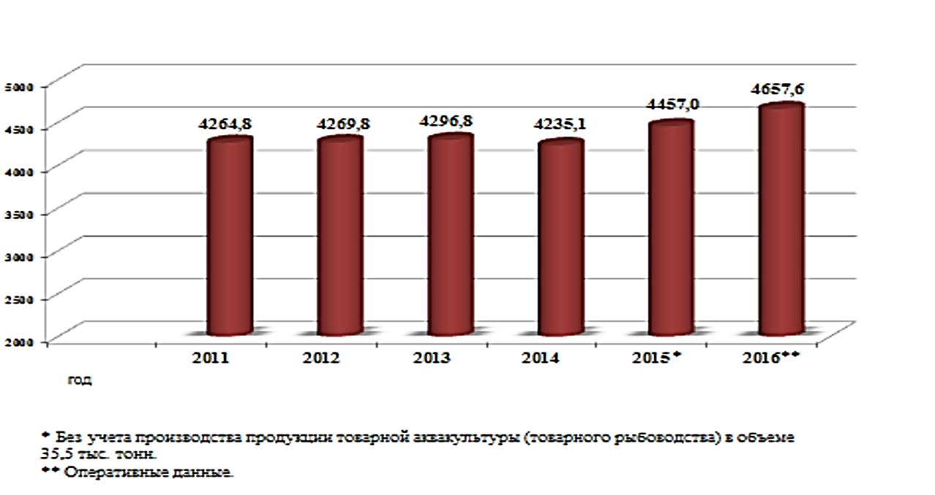
Рисунок 5 - Объем добычи (вылова) водных биоресурсов в 2011-2016 гг. (тыс. тонн) [7]
- наличие биологического разнообразия ВБР и мощной сырьевой базы. Так, например, в Дальневосточном рыбохозяйственном бассейне сырьевые ресурсы представлены такими многочисленными видами, как минтай (1891,0 тыс. т, или 44,6%), сельдь тихоокеанская, сайра, кальмар командорский, горбуша, скумбрия, ламинарии, треска тихоокеанская, кета, камбалы дальневосточные и др., а также менее многочисленными видами (бычки, сардина-иваси, терпуги, навага, нерка;
- рост объемов производства ракообразных, рыбного филе, рыбы мороженой (таблица 2).
Негативные факторы [13, 14]:
- объемы вылова гидробионтов в настоящее время составляют лишь 57% уровня 1991 года;
- экспортная ориентация российских рыбопроизводителей создает дефицит некоторых продуктов из рыбного сырья в отдельных субъектах РФ. Решение производителей поставить рыбопродукцию в центральные регионы России сдерживается недостаточностью железнодорожных рефрижераторных мощностей, высокой стоимостью услуг, длительностью транспортировки;
- недостаточно эффективная система управления и контроля промыслом;
- антропогенные угрозы: распространение масштабов незаконного, несообщаемого и нерегулируемого (ННН) промысла, особенно на нерестовых реках, ведение дрифтерного промысла в исключительной экономической зоне России и его негативное воздействие на морские экосистемы, чрезмерная промышленная нагрузка на водные биологические ресурсы, сокращение и ухудшение качества среды обитания (например, распространение таких загрязняющих веществ, как нефтепродукты и фенолы. Также в ряде случаев зафиксированы превышения концентраций соединений меди, свинца, железо и др. вредных веществ);
- климатическая изменчивость и миграция ценного и продуктивного вида российского промысла - лосося на север тихоокеанского бассейна, что вызывает негативное воздействие на экономику лососевого рыболовства;
- низкие объемы рыбоводства (около 0,2 % от мировой продукции аквакультуры);
- низкая инвестиционная привлекательность РХД, особенно отечественной аквакультуры, зависимость от импорта орудий лова, транспортных средств, кормовой базы, технологическая отсталость всей отрасли. Данные таблицы 2 подтверждают невысокий и неустойчивый характер инвестиционной активности в отрасли. Процессы технологического перевооружения рыбохозяйственных предприятий развиваются с задержкой и далеко не в том объеме, как в передовых и динамично развивающихся странах. Это приводит к формированию групп застойных предприятий. Добавим, что в рыбной промышленности не реализуется инновационный тип воспроизводства, многие предприятия стагнируют, работают на локальных неконкурентных рынках. Усложняет положение рыбодобывающих предпринимательских структур нерешённость вопроса о снятии санкций с российской экономики, поэтому зарубежные каналы финансирования инвестиций в обновление рыбодобывающего флота остаются, по-прежнему, закрытыми, а укрепление рубля снижает финансовую устойчивость экспортоориентированных предприятий отрасли;
- негативным условием продовольственной безопасности выступают показатели снижения объемов производства рыбного мороженого филе, рыбы вяленой, соленой, а также рыбы живой, свежей и охлажденной (таблица 3).
Таблица 2- Показатели РХД РФ
 | 2008 | 2009 | 2010 | 2011 | 2012 | 2013 | 2014 | 2015 | 2016
Степень износа основных фондов, % | 58,1 | 60,7 | 60,6 | 59,4 | 56,7 | 54,5 | 48,4 | 47,2 | 47,5
Индекс производительности труда, % к предыдущему году | 95,4 | 106,3 | 97,0 | 103,5 | 109,4 | 105,6 | 96,1 | 99,5 | н/д
Коэффициент обновления основных фондов % к предыдущему году | 1,8 | 1,5 | 2,0 | 2,2 | 3,2 | 3,2 | 3,9 | 2,8 | 4,1
Индексы потребительских цен на рыбу и морепродукты, % к предыдущему году | н/д | н/д | 104,6 | 111,3 | 102,8 | 107,0 | 118,0 | 122,9 | 108,6
Индексы потребительских цен на мясо, % к предыдущему году |  |  | 105,5 | 109,3 | 107,6 | 100,3 | 119,3 | 107,8 | 102,6
Индексы потребительских цен на куры, % к предыдущему году |  |  | 102,8 | 99,6 | 114,8 | 92,2 | 127,6 | 98,0 | 105,0
Источник: составлено автором на основе [7].

Таблица 3 – Производство рыбопродуктов в Российской Федерации, тыс. тон
 | Январь-сентябрь 2017 г. | Январь-сентябрь 2017 г., в % к январю-сентябрю 2016 г.
Рыба морская живая, не являющаяся продукцией рыбоводства | 119 | 84,9
Рыба морская свежая или охлажденная, не являющаяся продукцией рыбоводства | 483 | 95,3
Ракообразные немороженые, не являющиеся продукцией рыбоводства | 62,3 | 111,4
Филе рыбное, мясо рыбы прочее (включая фарш) свежее или охлажденное | 25,3 | 131,3
Рыба мороженая | 2556 | 104,8
Филе рыбное мороженое | 121 | 97,8
Рыба вяленая, соленая и несоленая или в рассоле | 85,3 | 97,7
Рыба, включая филе, копченая | 49,4 | 101,2
Ракообразные мороженые | 55,3 | 118,6
Источник: составлено автором на основе [7].

Доступность рыбопродукции
Стратегические проблемы обеспечения продовольственной безопасности лежат в плоскости изучения платежеспособного спроса на рыбопродукцию. Поскольку численность населения нашей страны за последние несколько лет росла символически только с 2013-го по 2015 гг., а по прогнозам экспертов естественная убыль населения России к 2035 году при самом позитивном прогнозе может достичь 400 тысяч человек [15], то спрос на продукцию рыболовства и рыбоводства на внутреннем рынке страны будет только снижаться. Кроме того, турбулентная экономическая ситуация постепенно приводит к падению реальных доходов населения с одновременным формированием в нашем обществе новых потребительских привычек. Очевидно, что следует ожидать падение спроса на продукцию высокого качества, снижения потребления деликатесов из ценных видов рыб, креветки, крабов, икры.
Доступность рыбопродукции зависит также от цены рыбы и альтернативных пищевых продуктов. Данные таблицы 2 показывают, что с 2010 г. по 2016 г. индекс потребительских цен на рыбу и морепродукты рос значительно более интенсивнее, чем на альтернативные источники животного белка.
В следствие всех вышеперечисленных негативных факторов доля потребления рыбы существенно снизилась с 25 кг в 2011 г. до 15 кг в 2016 г., несмотря на большое число данных, подтверждающих пользу для здоровья от употребления рыбы в пищу. Приходится констатировать, что доступность рыбпродуктов сокращается, а продовольственные традиции и привычки россиян по обязательному потреблению рыбы не менее одного раза в неделю («рыбный четверг») уходят в прошлое, вкусы меняются и новый режимы питания, очевидно, становится менее разнообразным с тенденцией отхода от основных пищевых продуктов с богатым содержанием белка.
Таким образом, с высокой вероятностью следует ожидать дальнейшего снижения спроса на внутреннем рынке страны на рыбопродукцию, как в низшем, так и в высшем ценовом сегменте. В свою очередь, смещение спроса в нижний ценовой сегмент ввиду падения покупательной способности населения будет способствовать проникновению на российский рынок рыбопродуктов товаров сомнительного качества и фальсификатов.

Потребление рыбопродукции
Для восстановления спроса на рыбопродукцию необходим переход к модели развития, ориентированной на потребителей. Открыть, создать, защитить истинную ценность российской рыбы и донести ее отечественным потребителям – это главная задача российской РХД. При этом россияне должны быть уверены, что потребляемые ими продукты приемлемого качества и безопасны для здоровья.
Вопрос обеспечения валеологической безопасности и качества рыбопродукции делает необходимым повышение эффективности государственного контроля и надзора и установления определенных требований к безопасности рыбной продукции, а также продуктов питания на рыбной основе. В развитых странах продовольственная политика строится на десятилетиями отработанных выверенных принципах, на большом опыте функционирования развитого, социально ориентированного рыночного хозяйства. Эта политика касается, прежде всего, области качества и безопасности продуктов питания, но также затрагивает технические стандарты и маркировку, а в последнее время еще и добровольную сертификацию биологической устойчивости, социальные и трудовые условия в отрасли и у ее поставщиков. Прослеживаемость по цепочкам поставок, доступность достоверной и актуальной информации о качестве и происхождении продуктов питания на основе рыбного сырья становится все более важными для удовлетворения требований и стандартов безопасности пищевых продуктов и устойчивости РХД. Эти требования, как правило, носят законодательный характер и потому имеют обязательную силу.
В последние годы отмечается объективный рост масштабов непосредственной опасности для жизни и здоровья потребителя, связанный с поступлением на рынок некачественной рыбопродукции. Некоторые эксперты связывают это с введенными российскими властями контрсанкциями, которые «оголили» рынок и он стал заполняться фальсификатами и продуктами сомнительного качества.
Так, только в 1 полугодии 2017 году из 20 тысяч проб рыбы и продукции из водных биоресурсов, исследованных Роспотребнадзором, 6,5 % проб не соответствовали санитарно-эпидемиологическим требованиям [4]. Одним из механизмов ограничения доступа некачественной рыбной продукции на товарные рынки является принятие Технического регламента Евразийского экономического союза ТР ЕАЭС 040/2016 «О безопасности рыбы и рыбной продукции», вступившем в силу 1 сентября 2017 года.. Цель этого документа - обеспечение потребителей безопасной и качественной продукцией, соответствующей количественным и качественным параметрам и стандартам [16]. Предполагается, что после, отработки системы и механизмов его внедрения Технического регламента, его отслеживания и контроля произойдет падение цен на некачественные товары и стабилизация цен на качественную рыбопродукцию глубокой переработки.
Исполнение техрегламента предприятиями РХД может быть затруднено в связи с высокой степенью изношенности основных производственных фондов как рыболовецких судов, так и береговых объектов. А морально и физически устаревшие линии и технологии не способствуют выпуску качественной и соответствующей всем стандартам регламента продукции.
ЗАКЛЮЧЕНИЕ И ВЫВОДЫ
На базе статистического анализа охарактеризовано состояние РХД России в контексте ее влияния на продовольственную безопасность. Показана высокая степень самообеспечения страны рыбопродукцией и независимость продовольственного снабжения от импортных поставок. Биологическое разнообразие ВБР, мощная сырьевая база, рост показателей общего объема вылова диких объектов промысла позволяют утверждать, что физическое наличие рыбопродуктов сегодня обеспечено в достаточном объеме. Угрозы продовольственной безопасности таятся в трех аспектах: количественном (экспортная ориентация российских рыбопроизводителей,
снижение объемов производства некоторых видов рыбопродукции, антропогенные угрозы ресурсной базе, низкие объемы рыбоводства), социально-экономическом (ухудшение условий экономической доступности продовольствия для населения в связи с ростом цен и падения реальных доходов населения с одновременным формированием в нашем обществе новых потребительских привычек) и качественно-сертификационном (проникновению на российский рынок рыбопродуктов товаров сомнительного качества и фальсификатов).
По нашему мнению, в современных кризисных условиях предлагается системный подход к обеспечению продовольственной безопасности России в отношении рыбо- и морепродуктов, который должен включать:
- поддержку хозяйствующих субъектов рыбохозяйственного комплекса: повышение доступности краткосрочных и долгосрочных кредитов, особенно для рыбоперерабатывающих организаций; меры повышения финансовой устойчивости малых форм хозяйствования; инструментарный аппарат технической и технологической модернизации рыбного хозяйства; и др.;
- действенный механизм государственных гарантий доступности рыбопродуктов для граждан, находящимся в зоне наибольшего социального риска и др.);
- корректировка механизма перераспределения доходов в системе «налогообложение – социальные льготы» в сторону рационального ограничения роста доходов самых высоко доходных групп населения и повышения доходов населения нижней группы бедности для снижения децильного коэффициента социальной дифференциации;
- создание логистической сети продовольственных потоков, позволяющей товаропроизводителям поставлять дальневосточную рыбопродукцию в другие регионы без посредников своевременно с гарантиями качества и оплаты по установленным в контрактах ценам;
- стимулирование и контроль в сфере обеспечения качества и безопасности продуктов питания.

